《基层智治综合协同平台》产品方案书

一、建设背景与政策依据

1.1现实痛点
- 任务繁重：基层干部面临“上面千条线，下面一根针”，数据重复采集、多头报表。
- 条块分割：公安、综治、住建等系统不互通，事件需要人工跨部门协调。
- 数据孤岛：同一地址、同一人员信息在不同系统反复录入，且无法共享。

1.2政策要求
- 习近平总书记强调：“推动社会治理重心向基层下移，运用前沿技术推动城市管理创新。”
- 中央《关于加强基层治理体系和能力现代化建设的意见》要求“构建网格化管理、精细化服务、信息化支撑的基层治理平台”。
- “十五五”规划明确提出“民生诉求统一治理、线上线下协同”。
- 省委省政府、市委市政府部署“为基层减负增效”。

1.3平台定位
本平台不替代任何现有部门业务系统，而是做“赋能工具”和“协同枢纽”，通过数据流动与智能协同，为基层干部减负松绑。

二、总体架构：“1+4+1+N”
我们构建了分层解耦、逻辑清晰的架构，以下是大概的架构图
架构图说明：
基层治理平台数据底座中台（核心）：为四大共性功能提供基础数据和平台支撑。
AI智能引擎:是智慧大脑向数据底座和四大共性功能注入智能化能力。
四大共性功能:是平台的核心功能点和竞争力。
N个多场景：信息采集、检查、巡逻、公告、应急协同等。

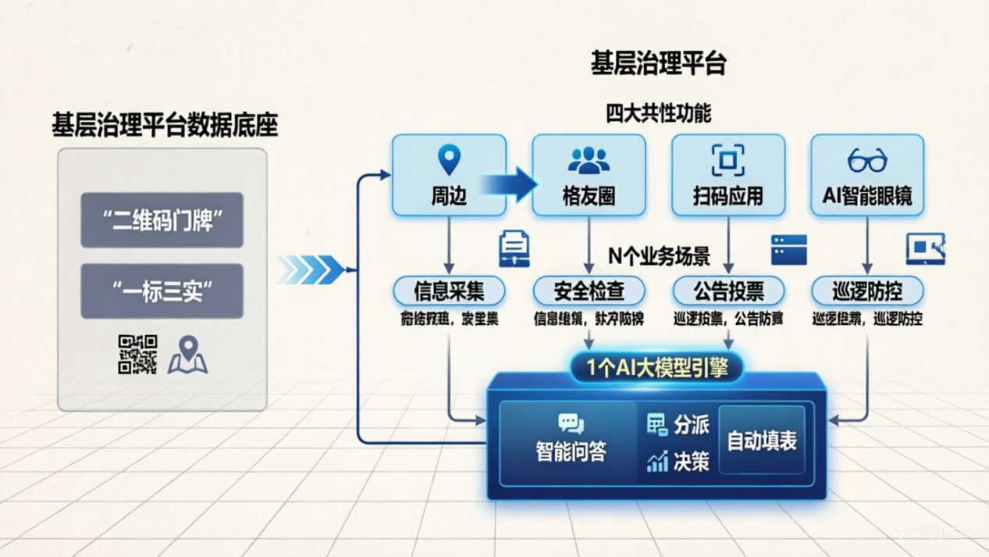

三、第一个“1”：基层治理平台（数据底座）

3.1定义核心构成
二维码门牌就像每个地址的“健康码”，一扫就知道这个地址下住了谁、有什么单位、有什么风险；一标三实就是这些信息的具体台账。
- 二维码门牌：为每一栋房屋、每一个单位赋予唯一的“数字身份证”。它是物理世界与数字世界的连接入口。
- 一标三实：标准地址、实有人口、实有房屋、实有单位——底座的核心数据内容。

3.2为什么底座至关重要？
过去，公安、综治、住建各建系统，地址命名不统一（例如同一栋楼在不同系统里地址写法不同），数据无法交换。基层网格员采集的人口信息，公安不能直接用，综治还要再录一遍。
本底座统一了全市地址编码和数据标准，通过一个门牌串联所有条线需要的字段，实现 “一次采集、多方复用”，从源头解决数据孤岛。

3.3 我们做了什么？
建设了二维码数据底座中台，核心夯实 “一标三实”（标准地址、实有人口、实有房屋、实有单位）：
- 为全市每个房屋、每个单位生成唯一的“数字身份证”，并关联二维码门牌。
- 汇聚公安、综治、住建、物业等多源数据，形成“辖区全域块数据”

3.3带来了什么效果？
效果维度 | 具体数据（来自已落地四区县）
减少重复填报 | 网格员信息采集时间从15分钟/次 → 3分钟/次
提升派单精度 | 从“人工微信@人” → 系统自动匹配责任民警/网格员，准确率95%+
保持数据鲜活 | 通过AI眼镜+二维码门牌动态更新，底数准确率99%以上

四、“4”大共性功能：协同增效的核心抓手
平台四大共性的核心功能
功能 | 解决什么痛点？ | 怎么用？ | 落地成效（四区县均值）
周边 | 到了现场“不知道查什么” | 民警扫酒店门牌→自动弹出历史消防隐患；网格员走访→自动提醒独居老人 | 巡查针对性提升60%
格友圈 | 发现问题“一个人解决不了” | 网格员上报井盖缺失→一键共享给城管、市政 | 跨部门协同周期从3.5天→1.2天
二维码门牌 | 居民办事“来回跑”、基层“重复录” | 居民扫码办居住证；民警扫码查信息；物业扫码发公告 | 居民“零跑腿”事项达12项
AI智能眼镜 | 巡查“频繁掏手机、不安全”；遇事“请示领导来回跑” | 语音上报、远程标注、AI识别可疑人员/车辆 | 巡检效率提升60%，现场办结率升至85%

五、第个“1”：AI大模型引擎 —— 智慧大脑
我们将AI大模型作为平台级能力底座，为所有功能和场景提供智能服务，而非做成孤立模块。

5.1四大AI赋能能力
能力 | 实现方式 | 试点效果
智能问答 | 工作人员语音提问，大模型从知识库检索答案 | 新人培训周期1个月→1周；现场正确率60%→90%
自动填表/报告 | 巡检照片、语音备注自动生成结构化日志 | 每人每天节省40分钟，替代手工巡查日志
事件智能分派 | 自然语言理解群众诉求，自动匹配责任网格 | 派单准确率95%以上，人工干预减少80%
辅助决策/预案推荐 | 根据历史相似案例推荐处置流程、风险提示 | 同类事件处置一致性提升至85%，决策时间缩短60%

六、“N”个场景：已落地三区县，实效显著

6.1已落地区域
广丰区、经开区、信州区—— 覆盖城市社区、工业园区、乡镇农村三类典型治理单元。以下为各区域典型成效：
区域 | 典型场景 | 主要成效
广丰区 | 小区成立业委会 | 业主参与率从20%提升至65%，投票周期从2个月缩至1周
经开区 | 企业巡查+安监检查 | 企业“一企一码”全覆盖，隐患发现率提高40%
信州区 | 人口采集+消防检查 | 采集效率提升80%，消防隐患闭环处置率100%

6.2开发全流程图

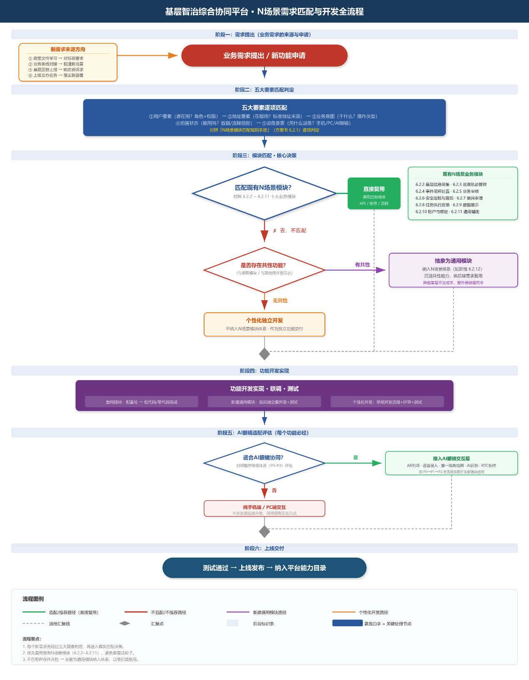

简约版流程图

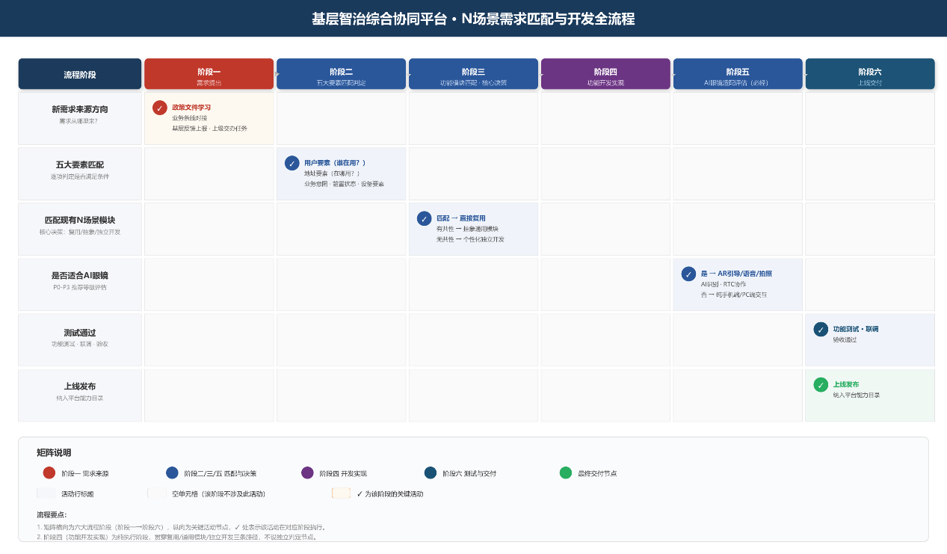

6.3N场景功能分类详细说明

6.3.1规则总览
模块归类 — 通过"五大要素判定法"快速、准确地将功能归类到正确的N场景模块
AI眼镜决策 — 判断该场景是否适合搭配AI眼镜协同办公，以及推荐优先级

6.3.1.1五大要素判定法
每个模块的匹配条件由五个要素决定：
- 用户要素 — 谁在用？（角色 + 权限）
- 地址要素 — 在哪用？（标准地址来源）
- 业务意图 — 要干什么？（操作类型）
- 前置状态 — 能用吗？（数据/流程前置条件）
- 设备要素 — 用什么设备？AI眼镜是否推荐？
标识 | 等级 | 含义
✅✅✅ | ⭐⭐⭐⭐⭐ 最强推荐 | AI眼镜的杀手级场景，能带来质变
✅✅ | ⭐⭐⭐ ⭐ 强烈推荐 | 能显著提升效率，体验增益明显
✅ | ⭐⭐⭐ 推荐 | 有明确增益，建议使用
⚠️ | ⭐ 选择性推荐 | 部分子场景适合，需区分情况
❌ | ⭐ 不推荐 | 手机端体验更优，不建议配眼镜

6.3.1.2AI眼睛推荐等级说明

6.3.2基层信息采集模块
模块定义：以标准地址为锚点，对"人、房、企、物"等治理要素进行新增、修改、删除、查询的全生命周期管理。
核心动作： 增、删、改、查（CRUD）
子功能范围：人口采集、房屋采集、通用场所采集、地图标点/图斑采集、从业人员登记、重点人员标注、关注群体标记、出租房管理、标签管理、业户商户上报、自主上报、走访记录、楼栋管理

6.3.2.1匹配条件（五项必须全部满足）
条件1— 用户要素
允许的角色 | 说明
网格员 | 可采集辖区内所有类型数据
民警/派出所人员 | 可采集人口、房屋、重点人员
综治工作人员 | 可采集人口、场所
物业人员 | 仅可采集本小区房屋和人口
便民服务员 | 可代为采集群众基本信息
住建工作人员 | 可采集房屋和场所信息

备注说明：无采集权限的角色（如普通群众、纯审批角色）不能进入此模块。

条件2— 地址要素：数据必须绑定到一个有效的标准地址
方式 | 优先级 | 示例
扫描标准地址二维码门牌 | 最高 | 扫门上二维码→获取"XX路12号3栋502室"
从任务单带入 | 高 | 系统下发的走访任务自动关联目标地址
手动选择地址树 | 中 | 省→市→区→街道→社区→门牌号逐级选
历史记录回填 | 低 | 最近使用过的地址列表

备注说明：无标准地址不能进入（可以代码自动生成地址，后续有标准地址直接替换即可）

条件3— 业务意图要素：
操作类型 | 示例
新增 | "新增人口""新登记从业人员""标注重点人员"
修改 | "修改联系电话""更新工作单位""变更出租状态"
删除/注销 | "注销人口""解除出租关系"
查询 | 在采集界面中按条件检索已采集的数据

条件4— 前置状态要素：
操作 | 前置条件 | 校验规则
新增 | 目标对象在当前地址下不存在 | 系统自动查重，重复则提示
修改 | 目标对象已存在且用户有修改权限 | 只能修改自己辖区内的数据
删除 | 目标对象未被其他业务引用 | 关联未办结事件则不可删除
批量操作 | 目标列表非空，均在权限范围内 | 逐条校验权限

条件5— 设备要素和AI眼睛评估：
必需 | 可选增强 | AI眼镜推荐
智能手机 | AI眼镜 | ✅ ⭐⭐⭐ 推荐

6.3.2.2AI眼睛协同分析
维度 | 评估
推荐等级 | ⭐⭐⭐ 推荐✅
核心增益 | ①身份证/营业执照OCR→免手动录入 ②语音录入替代手打 ③拍照免掏手机 ④扫码门牌快2-3秒
最佳使用环境 | 室内入户采集（安静，40-55dB），ASR准确率≥95%
不适合的情况 | ①室外嘈杂环境(>75dB) ②地图标点/图斑采集（需大屏） ③群众自主上报（群众无眼镜设备）
关键约束 | ①高频拍照需外挂电池 ②精神障碍患者等特殊人群采集不建议录像 ③涉未成年人谨慎拍照
失效降级 | 眼镜电量耗尽→自动切回纯手机模式；OCR失败→回退手机拍照+云端OCR

6.3.3巡查轨迹管理模块
模块定义： 记录基层工作人员在物理空间中移动巡查的轨迹、时间、打卡动作及途中发现的问题，形成可追溯的巡查记录。
核心动作： 开始巡查 → 移动 → 打卡 → 发现 → 上报 → 结束巡查
子功能范围： 巡查路线、巡更打卡、护学打卡、任务巡查、走访日志

6.3.3.1匹配条件（五项必须全部满足）

条件1— 用户要素
允许的角色 | 典型场景
网格员 | 日常网格巡查
民警/辅警 | 治安巡逻、夜间巡逻
综治巡逻员 | 街面秩序巡查
护学岗人员 | 上下学校门口巡查
河长/林长 | 河道/山林巡查

条件2— 地址要素

要求 | 说明
必须现场扫码获取 | 确保"人到现场"，防止虚假打卡
或地理围栏自动触发 | GPS定位进入预设范围时自动确认

条件3— 业务意图要素
意图类型 | 具体操作
开始巡查 | 启动轨迹记录，关联巡查计划
到达打卡 | 在预设打卡点扫码/地理围栏确认到岗
发现问题 | 巡查途中发现问题→快速拍照/语音上报（简易版，非完整事件流程）
结束巡查 | 停止轨迹记录，生成巡查日志

条件4— 前置状态要素

条件 | 校验逻辑
巡查时间 | 当前时间在巡查排班计划的时间范围内
巡查范围 | 打卡地址在巡查人员的管辖区内
重复打卡 | 同一打卡点5分钟内不可重复打卡
跨区巡查 | 允许非管辖区打卡，系统标记"跨区"并通知辖区负责人

条件5— 设备要素和AI眼睛评估

必需 | 可选增强 | AI眼镜推荐
智能手机（GPS必须开启） | AI眼镜 + 蓝牙指环 | ✅✅ ⭐⭐⭐⭐ 强烈推荐

6.3.3.2AI眼睛协同分析
维度 | 评估
推荐等级 | ⭐⭐⭐⭐ 强烈推荐
核心增益 | ①免掏手机自动打卡 ②GPS轨迹自动记录 ③发现问题上报考勤"掏手机5步"降为"语音1步" ④巡查日志AI自动生成
最佳使用环境 | 户外徒步巡查，GPS信号良好，噪音<70dB的次干道和小区
不适合的情况 | ①夜市/主干道嘈杂(>80dB)→语音识别失效 ②中大雨天气 ③夜间光线不足拍照质量差
关键约束 | ①纯轨迹记录续航4-5h，间歇拍照3-4h，需外挂电池 ②GPS依赖手机定位 ③高温(>35°C)佩戴舒适度下降
失效降级 | 蓝牙断连→眼镜本地缓存，重连后同步；GPS信号弱→提示扫码手动打卡

6.3.4事件闭环处置模块
模块定义： 对矛盾纠纷、投诉举报、安全隐患等各类社会治理事件进行”发现→登记→分拨→处置→结案”的全流程闭环管理。
核心动作： 登记 → 分拨 → 处置 → 结案（全生命周期）
子功能范围： 矛盾纠纷、投诉举报、事件处置、安全隐患处置、简易矛盾处置、E调解、事件核实、人员核实、待办核实、个人上报、统战上报

6.3.4.1匹配条件（五项必须全部满足）
条件1— 用户要素
允许的角色 | 权限范围
网格员 | 登记、处置简易事件
民警 | 登记、处置治安类事件
社工 | 登记、参与调解
物业人员 | 登记物业相关事件
城管 | 登记、处置街面秩序类事件
群众（通过便民服务6.3.6） | 仅可上报，不可处置

条件2— 地址要素
必须绑定标准地址（事发地址）——扫码获取或手动从地址树选择
事件的地址是"事发地"，不一定是"数据归属地"
条件3— 业务意图要素

意图 | 操作 | 状态流转
新建事件 | 登记基本信息、分类、紧急程度 | → 待分拨
分拨 | 将事件指派给处置人员/部门 | → 待处置
处置 | 到达现场、记录处置过程、填写结果 | → 待审核
结案/驳回 | 确认处置结果、驳回重新处置 | → 已结案 / 退回待处置
核实 | 对上报内容进行真伪核实 | → 确认有效 / 无效

条件4— 前置状态要素

操作 | 前置条件
新建事件 | ①该地址无同类型+同内容的未结案事件 ②地址在标准地址库中
处置事件 | ①事件状态为"待处置" ②用户为被指派人或同部门人员
结案 | ①事件状态为"待审核" ②处置记录完整（含过程+照片+结果）
驳回 | ①事件状态为"待审核" ②有驳回理由

条件5— 设备要素和AI眼睛评估
必需 | 可选 | AI眼镜推荐
智能手机 | AI眼镜 | ⚠️⭐ ⭐ 选择性推荐（按子场景区分）

6.3.4.2AI眼睛协同分析
事件处置的子场景差异极大，必须区分对待。
推荐场景：
事故现场勘查（交通/安全生产）— 第一视角录像固定证据链
安全隐患实地勘查 — AR标注隐患位置
静默调查取证（暗访/蹲点）— 隐蔽拍照不惊动对象
远程专家支援 — 第一视角传给后方专家
不推荐场景：
邻里纠纷现场调解 — 争吵噪音75-90dB→ASR失效
家庭矛盾调解 — 佩戴录像眼镜破坏信任氛围
群体性事件处置 — 设备损坏风险+应专注态势感知
领导接访 — 面对面沟通不宜戴录像设备

维度 | 评估
推荐等级 | ⭐⭐ 选择性推荐（仅推荐勘查取证子场景，调解类不推荐）
核心增益（勘查取证） | ①第一视角录像固定证据链 ②解放双手边测量边记录 ③远程专家实时指导
不推荐理由（调解类） | ①噪音(>80dB)→ASR准确率<60% ②录像眼镜破坏信任 ③HUD弹出信息分散注意力 ④设备损坏风险
RTC远程协作带宽 | 单路1080P H.265≈2-4Mbps，100路并发≈200-410Mbps
失效降级 | 进入调解场景→主动提示"建议切换手机录音模式"

6.3.5业务审核审模块
模块定义： 对用户提交的各类申请（房屋绑定、居住证、低保、补贴等）进行”审核→通过/驳回”的审批操作，构成业务办理的控制节点。
核心动作： 查看申请 → 核实 → 通过 / 驳回（写审核意见）
子功能范围： 房屋绑定审核、人口审核、居住证申请审核、场所审核、消防自查审核、反诈上报审核、校园审核等12项

6.3.5.1匹配条件（五项必须全部满足）
条件1— 用户要素
允许的角色 | 说明
住建工作人员 | 房屋绑定、租赁关系解除审核
综治工作人员/警长 | 人口、重点人员相关审核
社区审核员 | 居住证、低保、补贴初审
消防审核员 | 消防自查报告审核
反诈审核员 | 反诈上报审核
校园安全负责人 | 校园安全相关审核

条件2— 地址要素
必须绑定标准地址（从申请单带入，不可修改）
条件3— 业务意图要素
操作 | 说明
通过 | 申请符合条件，审核通过，数据生效
驳回 | 申请不符合条件，填写驳回理由，退回申请人
转审 | 超出权限范围，转交上级或其他部门

条件4— 前置状态要素
条件 | 校验逻辑
申请单状态 | 必须为"待审核"
审核人身份 | 当前用户必须是该申请的指定审核人或同角色权限者
重复审核 | 已审核的单不可再次审核
时效性 | 申请单未超过审核时限

条件5— 设备要素和AI眼睛评估
必需 | 可选 | AI眼镜推荐
智能手机或PC | AI眼镜（仅现场核实时） | ❌ ⭐ 不推荐

6.3.5.2AI眼睛协同分析
维度 | 评估
推荐等级 | ⭐不推荐
理由 | 业务审核是桌面审批工作流，核心操作是阅读材料+点击按钮，手机/PC端体验远优于眼镜小屏
唯一例外 | 需"现场核实"的审核（如适老化改造对象认定、危旧房现场评估）— 但现场核实环节本身归属信息采集(6.3.1)或安全检查(6.3.5)
结论 | 不在审核环节配AI眼镜，审核阶段始终用手机/PC；仅现场核实环节通过其他模块使用眼镜

6.3.6安全巡检与宣防模块
模块定义： 按预设检查清单（SOP），对场所、设施、人员进行逐项安全检查，记录检查结果（合格/不合格/不适用），拍照留证，生成结构化检查报告。
核心动作： 选择检查清单 → 逐项检查 → 拍照 → 判定（合格/不合格/不适用） → 生成报告
子功能范围： 场所消防检查、消防自查、场所检查、反诈宣传/预警/劝阻、商户检查、重点安保单位检查、工矿企业检查、校园安全检查等11项

6.3.6.1匹配条件（五项必须全部满足）
条件1— 用户要素
允许的角色 | 检查类型
民警 | 消防检查、反诈劝阻、重点安保单位
综治协管员 | 场所检查、商户检查
校园安全员 | 校园安全检查
应急管理人员 | 工矿企业安全巡查
市场监管人员 | 商户安全检查
社工 | 协助消防自查

条件2— 地址要素
必须现场扫码获取标准地址（确保检查人到场）
检查对象可能是"场所级"地址（如XX餐馆），而非"户级"地址

条件3— 业务意图要素
意图 | 说明
开始检查 | 选择检查类型→加载对应的检查清单（模板）
逐项判定 | 对每项检查条目标记：合格 / 不合格 / 不适用
拍照留证 | 对不合格项必须拍照，合格项可选拍照
AI辅助识别 | 拍照后AI自动分析隐患（识别电线私拉、通道堵塞等）
生成报告 | 检查完成→自动整合所有项目+照片→生成结构化检查报告
复查 | 对历史不合格项整改复查，比对整改前后照片
条件4— 前置状态要素
条件 | 校验逻辑
检查类型 | 该地址无进行中的同类型检查（防重复检查）
历史关联 | 可查看该地址的历史检查记录和未整改项
检查清单 | 已按行业/场所类型预设检查模板

条件5— 设备要素和AI眼睛评估
必需 | 可选增强 | AI眼镜推荐
智能手机 + 拍照功能 | AI眼镜 + 外挂电池 | ✅✅✅ ⭐ ⭐ ⭐ ⭐⭐ 最强烈推荐

6.3.6.3AI眼睛协同分析
维度 | 评估
推荐等级 | ⭐ ⭐ ⭐ ⭐⭐ 最强烈推荐（100%适配，17/17项推荐）
这是AI眼镜的杀手级场景！ | 安全检查的三大痛点 ↔ Glass3三大能力完美对应

痛点→方案对照：
痛点1: "新员工不会查、老员工漏项查"
AR逐项引导检查清单，不跳过任何一项
痛点2: 人工肉眼判断隐患，标准不统一
AI识别隐患（电线私拉、通道堵塞、灭火器失效），统一判定
痛点3: 检查完回办公室整理照片+写报告耗时15分钟
检查结束即生成结构化报告，耗时0分钟
子维度 | 详细分析
效率增益 | 单次检查从40分钟降至15分钟（减少62.5%），报告生成从15分钟→0分钟
质量标准 | 漏项查率从15%降至<2%（减少87%），隐患发现率从60%升至85%
最佳环境 | 商铺/餐馆/企业/学校等固定场所，室内或半室内，噪音<75dB
不适用环境 | ①化工厂防爆区（Glass3非防爆认证）②高粉尘环境（面粉厂、木材加工）③冷库<-18°C
电池策略 | AR引导+间歇拍照模式续航3-4h，必须配外挂胶囊电池延长至7-9h
离线能力 | 地下室/偏远工厂无网络→端侧AI离线检查→回网后自动同步

与巡查轨迹模块（6.3.2）的关键区别

维度 | 巡查轨迹(6.3.3) | 安全检查(6.3.6)
核心行为 | 移动中的轨迹记录+路过式观察 | 到达后的定点逐项检查
结构化程度 | 低（发现问题随口上报） | 高（按预设清单逐项判定）
产出物 | 轨迹地图+巡查日志 | 结构化检查报告+整改通知书
时间特征 | 边走边记，持续1-3小时 | 到达后停留15-40分钟
AI眼镜价值 | 免掏手机、自动打卡 | AR引导+AI识别+自动报告（杀手场景）

6.3.7便民申请模块
模块定义： 面向群众（或网格员代为操作），提供物业缴费、居住证申请、维修报修、事件上报、问卷调查等民生服务的一站式入口。
核心动作： 选择服务 → 填写信息 → 提交申请 → 查看进度
子功能范围： 物业缴费、房屋维修、家具维修、便民热线、居住证申请、积分交易、事件上报、问卷调查、投票选举、闲置物品发布（H5页面跳转）

6.3.7.1匹配条件（五项必须全部满足）
条件1— 用户要素

允许的角色 | 说明
群众（本人） | 为自己或家人申请服务
网格员（代为申请） | 帮助不熟悉手机操作的群众代办
便民服务员 | 窗口/上门代办服务

条件2— 地址要素
扫码获取标准地址，系统自动填充（用户不可手动修改地址）
缴费、维修等需已绑定房屋

条件3— 业务意图要素
意图 | 说明
申请服务 | 居住证申请、维修报修、缴费等
上报事件 | 群众的投诉/举报/建议（同步至6.3.3事件池）
参与活动 | 问卷调查、投票选举
查看进度 | 查看已提交申请的办理状态

条件4— 前置状态要素
条件 | 校验
房屋绑定 | 缴费/维修等服务需先绑定房屋
重复申请 | 同一地址无进行中的同类型申请
支付对接 | 缴费类需对接支付通道
实名认证 | 部分服务需用户完成实名认证

条件5— 设备要素和AI眼睛评估
必需 | AI眼镜推荐
智能手机 | ❌ ⭐ 不推荐

6.3.7.2AI眼睛协同分析

维度 | 评估
推荐等级 | ⭐ 不推荐
理由 | 以窗口服务、表单填写、线上支付为主，核心操作均在手机屏幕完成。眼镜HUD无法展示复杂表单，也无法完成支付等交互
结论 | 全部18个便民服务功能点均不推荐AI眼镜

6.3.8任务执行反馈模块
模块定义： 接收系统下发的具体工作任务（走访、核查、检查），按任务要求到达指定地址、完成指定动作、记录执行结果并提交。
核心动作： 接收任务 → 查看要求 → 前往地址 → 签到 → 执行 → 提交结果
子功能范围： 数据任务、走访任务、场所巡查、业户走访、走访记录、走访评估、走访统计

6.3.8.1匹配条件（五项必须全部满足）
条件1— 用户要素
允许的角色 | 说明
任务被指派人 | 系统指定该人员为此任务执行人
同角色替班人员 | 经授权后可代为执行

条件2— 地址要素
要求 | 说明
必须现场扫码验证 | 扫码地址必须与任务目标地址完全一致
GPS辅助验证 | 扫码地址与GPS定位偏差过大时预警

条件3— 业务意图要素
意图 | 说明
认领任务 | 查看待执行任务列表，确认开始执行
执行任务 | 到达→扫码→执行要求动作
提交结果 | 填写执行结果、上传照片/语音
申请延期/转交 | 无法按期完成时申请延期或转交他人

条件4— 前置状态要素
条件 | 校验
任务状态 | 必须为"执行中"
时效 | 在任务截止时间之前
地址匹配 | 扫码地址与任务目标地址完全一致

条件5— 设备要素和AI眼睛评估
必需 | 可选增强 | AI眼镜推荐
智能手机 + GPS | AI眼镜 + 蓝牙指环 | ✅ ⭐⭐⭐ 推荐

6.3.8.2AI眼睛协同分析
维度 | 评估
推荐等级 | ⭐⭐⭐ 推荐（10/13功能点推荐，77%）
核心增益 | ①任务导航减少找地址时间 ②到场自动扫码确认（零操作） ③语音记录替代手写走访记录 ④多任务自动切换+路线优化
不适用情况 | ①纯政策宣传类任务（不需要复杂记录） ②涉高度敏感人员（戒毒/精神障碍）的走访
关键约束 | ①任务推送用"静默通知"模式（HUD角标+轻微振动），避免频繁弹窗干扰 ②导航依赖手机GPS，城中村等密集区域精度可能不足
失效降级 | GPS信号弱→提示"接近目标50米，请寻找门牌扫码确认"

与信息采集(6.3.2)的关键区别

维度 | 信息采集(6.3.2) | 任务执行(6.3.7)
触发方式 | 自主发起 | 任务驱动
地址获取 | 可扫码/手动选/任务带入 | 必须扫码且地址完全一致
灵活性 | 高（自由选择采集对象） | 低（按任务要求执行）
考核关联 | 无直接考核 | 有完成率、时效等考核

6.3.9数据展示模块
模块定义： 以标准地址为锚点，以可视化形式（驾驶舱、报表、图表、分色图）综合展示该地址相关的多维度数据，为决策提供数据支撑。
核心动作： 选择地址 → 加载数据 → 查看图表/报表（只读操作）
子功能范围： 数据驾驶舱、楼栋信息展示、房源信息展示、分色图、通知公告

6.3.9.1匹配条件（五项必须全部满足）
条件1— 用户要素
允许的角色 | 权限范围
民警 | 辖区内所有数据
网格员 | 本网格内数据
社工 | 本社区数据
上级领导 | 管辖范围内汇总数据
普通群众 | 仅自己相关的个人数据
条件2— 地址要素
必须绑定标准地址（扫码获取），以地址为数据锚点
无地址时展示"全区/全市"汇总视图

条件3— 业务意图要素
意图 | 说明
数据驾驶舱 | 以地址为锚点，展示全维度汇总
楼栋/房源展示 | 展示某楼栋的房屋列表、住户信息
分色图 | GIS地图叠加风险等级四色标识
通知公告 | 查看上级通知、政策文件

条件4— 前置状态要素
条件 | 说明
数据存在 | 该地址存在历史业务数据
数据为空 | 无历史数据→展示空状态提示

条件5— 设备要素和AI眼睛评估
推荐 | AI眼镜推荐
PC端或平板（大屏） | ❌ ⭐ 不推荐
智能手机（简化版） | —

6.3.9.2AI眼睛协同分析

维度 | 评估
推荐等级 | ⭐ 不推荐
理由 | 数据展示需要较大屏幕展示图表、地图、表格，眼镜HUD显示区域有限（等效3米外40寸屏），不适合复杂数据浏览
唯一弱关联 | ①到达楼栋时HUD浮现关键摘要（如"本楼3户重点关注"）— 属路过式信息提示 ②轻量级通知推送（HUD角标+震动）— 可随巡查/采集场景附带实现

6.3.10用户账户与绑定管理模块
模块定义： 管理用户个人账户信息，包括登录、资料编辑、角色切换、房屋绑定、家庭成员关联等。
核心动作： 设置类操作
子功能范围： 前台登录、编辑资料、我的家人、我的房屋、维修申请单、我的小区、我的车辆、角色切换、绑定房屋、修改密码、退出登录、陌生人员信息

6.3.10.1匹配条件（五项必须全部满足）
条件1— 用户要素
任何已登录用户均可操作本人账户
条件2— 地址要素
仅在"绑定房屋"时需要扫码获取标准地址
条件3— 业务意图要素
用户执行的是个人账户级别的设置操作
条件4— 前置状态要素

操作 | 前置条件
修改密码 | 需验证原密码
绑定房屋 | 需经审核通过
切换角色 | 用户必须拥有多个角色
添加家人 | 需对方确认
条件5— 设备要素和AI眼睛评估
必需 | AI眼镜推荐
智能手机 | ❌ ⭐ 不推荐

6.3. 10.2AI眼睛协同分析
维度 | 评估
推荐等级 | ⭐ 不推荐
理由 | 纯后台配置和个人设置操作，无现场作业属性，与AI眼镜使用场景无关

6.3.11通用辅助操作模块
模块定义： 提供跨模块通用的工具性功能，如全局搜索、二维码扫描、区域切换、主题切换等。
核心动作： 工具类辅助操作
子功能范围： 切换区域、切换列表/数据/主题色、无障碍功能、扫一扫、搜一搜

6.3.3.1匹配条件（五项必须全部满足）
条件1— 用户要素
任何已登录用户
条件2— 地址要素
随具体功能而定
条件3— 业务意图要素
使用跨模块通用工具
条件4— 前置状态要素
功能 | 前置条件
扫一扫 | 相机权限已开启
搜一搜 | 有搜索关键词输入
切换区域 | 用户有多区域权限

条件5— 设备要素和AI眼睛评估
必需 | 可选 | AI眼镜推荐
智能手机 | AI眼镜（扫码+语音搜索有增益） | ⚠️ ⭐⭐选择性推荐

6.3.3.2AI眼睛协同分析
维度 | 评估
推荐等级 | ⭐⭐ 选择性推荐（仅扫码和语音搜索两个功能推荐）
推荐的功能 | ①二维码扫描 — 眼镜扫码比掏手机快2-3秒 ②语音搜索 — "搜XX路12号"直接出结果
不推荐的功能 | 切换区域/主题色/无障碍 → 与眼镜无关

七、“E呼即办”的深度协同（双平台联动）
本平台不是孤立系统，而是与全市“E呼即办”热线系统数据双向互通、事件协同闭环：
- 自动同步：群众通过“E呼即办”提交的诉求，自动同步至本平台，基层无需二次录入。
- 精准派单：平台依托“一标三实”底座自动解析地址，匹配网格、民警、物业。
- 全程留痕：处置过程（照片、记录、反馈）自动回传“E呼即办”，方便群众查询评价。
- 协同成效：截至2026年3月，累计协同处置工单56万余件，平均响应时间缩短73%，办结周期缩短66%。

八、总结与展望

8.1核心价值总结
“1+4+1+N”架构的核心逻辑是：
以一个统一的数据底座（二维码门牌+一标三实）为根基，以四大共性功能为支柱，以一个AI大模型为智慧大脑，灵活支撑N个治理场景。
该架构已在四个区县落地验证，取得真实可量化的成效：
- 基层采集效率提升80%。
- 跨部门处置周期缩短66%。
- 群众诉求响应速度提升73%。
- 基层干部重复劳动减少70%以上。
并且，平台始终坚持 “赋能而非替代” ，不干扰任何现有部门系统，只做“黏合剂”和“减压阀”。

8.2下一步规划
方向 | 具体计划 | 预期时间
AI眼镜推广 | 在总结试点经验基础上，覆盖全市所有网格员和一线民警 | 2026年Q3-Q4
AI大模型深化 | 接入更多政策法规、历史案例，实现复杂决策辅助（如矛盾调解建议） | 2026年Q4
场景拓展 | 增加独居老人智能关怀、校园欺凌预警、防汛抗旱联动等新场景 | 2026年Q4-2027年Q1
全市推广 | 完成剩余区县部署，打造“上饶模式”全省示范 | 2027年

8.2结语
基层治，天下安。我们坚信，在市委、市政府坚强领导下，通过“1+4+1+N”架构的持续深化，上饶的基层治理一定能从“汗水型”迈向“智慧型”，真正让基层干部轻装上阵，让人民群众感受到“家门口的幸福”。

